Witte Donderdag 2020

Voorganger ds. Jurjen Hilverda, orgel Simon Bouma, cello Judith Oost, lector Annalies Woudstra
De opnames zijn gemaakt in de St.Margryttsjerke te Easterlittens op dinsdag 7 april 2020.
De teksten en liederen zijn afkomstig van het oratorium ‘Als de graankorrel sterft…’
De viering is via de website te beluisteren:
http://www.huins-lions.nl/kerkdiensten-beluisteren1.html

Orde van de viering

- Muziek
- Inleiding
- Lied ‘Water van de reiniging’
- Tekst
- Lied ‘Brood’
- Tekst
- Lezing Marcus 14,22-24
- Lied ‘De Eeuwige’
- Naar de Goede Vrijdag, de arrestatie
- (Wanneer we samen in de kerk zijn wordt de tafel nu afgeruimd, bekers en schalen naar achteren gebracht, het witte kleed verwisseld voor het paarse, als overgang naar de Goede Vrijdag. Ook de bloemen worden weggebracht. De tafelkaarsen worden gedoofd. Een kaarsje aan de Paaskaars ontstoken wordt onder het kruis geplaatst.)
- Tekst
- Lied ‘In de stilte van de nacht’
- Tekst
- Muziek

De liederen zijn van de CD ‘Als de graankorrel sterft...’
Oratorium voor de Veertigdagentijd en Pasen
Tekst: Marijke de Bruijne. Muziek: Chris van Bruggen, Anneke van der Heide en Peter Rippen
Koor van de Pepergasthuiskerk in Groningen en studenten van de Pabo Nijenborg
o.l.v. Chris van Bruggen en Anneke van der Heide. Piano: Peter Rippen.
(CD's kunnen worden besteld via chrvbruggen@hetnet.nl € 15,--)
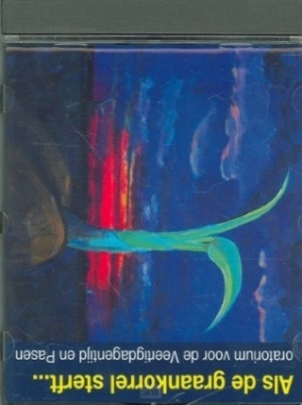
De liturgische schikkingen zijn gemaakt door Jolanda Poelstra en Corrie van Ommen.
De foto’s van deze schikkingen zijn verwerkt in de opname, verzorgd door Klaas Visbeek.

